Diapositiva 1

**Características de la redacción.**

Diapositiva 2

**¿Qué es la redacción?**

Generalmente, cuando hablamos de redacción nos referimos a la capacidad que tiene una persona de redactar. Redactar significa expresar por medio de la palabra escrita cosas sucedidas, acordadas o pensadas, así como deseos, vivencias, sentimientos y pensamientos. Es decir, **es la capacidad de poner en** [**palabras**](https://concepto.de/palabras/) **el pensamiento, de manera precisa, coherente y comprensible**.

Es una de las capacidades que más temprano se incentivan y promueven en los individuos formalmente educados, dado que el [lenguaje](https://concepto.de/lenguaje/) y la [escritura](https://concepto.de/escritura/) son las herramientas más comunes, cotidianas y fundamentales que todo [ser humano](https://concepto.de/ser-humano/) empleada tanto personal como profesionalmente.

La palabra «redactar» proviene del latín *redigere*, lo traducen como “compilar” o “poner en orden”, y se usaba inicialmente para acciones como recoger leños para una hoguera, o materiales para una construcción. De allí pasó, figuradamente, a usarse para “ordenar palabras”, es decir, redactar.

Diapositiva 3.

La redacción implica mucho más de lo que a simple vista parece. En parte porque no todo el mundo posee el talento de manejar el lenguaje de manera eficaz, pero también porque, como cualquier otra capacidad aprendida, requiere de práctica y de la correcta aplicación de un [método](https://concepto.de/metodo/). En general, se piensa que el proceso de redactar algo **involucra tres etapas distintas:**

* **Planificación**, en esta etapa se acude a las [fuentes](https://concepto.de/fuentes-de-informacion/), se organiza mentalmente la [información](https://concepto.de/informacion/) y se decide qué tipo de [texto](https://concepto.de/texto/) se hará, por dónde se empezará a hacerlo y cuál es la dirección en la que se avanzará. Es decir, se elabora un plan de texto o croquis, que servirá como guía a la hora de escribir.
* **Despues sigue la**
* **Textualización**, etapa de escritura propiamente dicha, en la que se elabora un borrador del texto, o sea, una etapa previa, ciñéndose al plan anteriormente establecido. Usualmente esta etapa consiste en “rellenar” el plan de texto, o sea, desarrollar las [ideas](https://concepto.de/idea/) que aparecían en el esquema previo.
* **Revisión**,que es la etapa de cierre y control, en la que debemos releer lo escrito y corregir errores, redundancias o desprolijidades, para garantizar que el texto resultante sea tan comprensible como se debe.

Diapositiva 4

**//Características de la redacción**

Las caracterisitcas de la redacción consisten en que…

* **Es una capacidad aprendida**, que se puede (y debe) estudiar, ejercitar y poner en práctica, para llevarla a cabo de la mejor manera. Por ende, todo aquél que sepa escribir tiene una forma de redactar, ya sea buena o deficiente.
* La redacción **depende de nuestra capacidad para organizar las palabras en el** [**discurso**](https://concepto.de/discurso/) **escrito**, o sea, de qué tan bien usamos la escritura. Por lo tanto se “alimenta” de la lectura.
* **Su objetivo es** **obtener textos lo más comprensibles que se pueda** y que expresen sus contenidos con la mayor claridad, agilidad y precisión posibles.
* **Los redactores son los** [**profesionales**](https://concepto.de/profesional/) **que ejercen la redacción**.

Diapositiva 5

La expresión escrita debe ser:

• Sencilla, es decir, espontánea, sin amaneramientos ni artificios.

• debe ser Clara, sin ambigüedades, sin oscurantismos que afecten la expresión.

• debe ser Precisa, sin palabras innecesarias o superfluas, el pensamiento debe ser conciso.

• y por ultimo debe ser Original, evitando ser copia de otro en el modo de decir las cosas y de expresar ideas.

Para el dominio de la redacción no sólo se deben tener conocimientos lingüísticos o gramaticales, también se tiene que leer correctamente y, sobre todo, escribir, puesto que como decía anteriormente la labor de redactar sólo se aprende redactando.

**//Importancia de la redacción**

La capacidad para comunicarse por escrito ha sido, a lo largo de la historia de la humanidad, un elemento clave de la civilización. **Los textos bien redactados permiten la comunicación a lo largo de enormes distancias o incluso cientos de años**, superando así las barreras de lo presencial y del cuerpo humano.

Por esa razón, dado que la letra permanece, los [mensajes](https://concepto.de/mensaje/) deben estar lo mejor redactados posible, dado que el autor no estará allí necesariamente para explicarle al otro qué fue exactamente lo que quiso decir.

Por otro lado, una redacción mínimamente eficaz **es un requisito indispensable para prácticamente cualquier forma de ejercicio profesional**. Especialmente cuando ello depende de transmitir información, rendir cuenta de lo llevado a cabo, o simplemente darle instrucciones a otro para que las siga al pie de la letra. Una buena redacción es garantía de un correcto entendimiento por escrito.

Diapositiva 6

**Tipos de redacción**

Existen distintos tipos de redacción, dependiendo de la naturaleza del texto escrito, algunos de estos son:

* **La Redacción académica**. Típica de la vida universitaria, escolar o investigativa, es una forma de escritura que se rige por estándares bastante rígidos de estilo, y que exige unos niveles de corrección y formalidad muy elevados. Emplea lenguaje técnico, palabras clave, [citas](https://concepto.de/cita-textual/) al pie de página y otros recursos textuales parecidos.
* **Otro es la Redacción literaria**. Es la que se pone en funcionamiento a la hora de escribir [literatura](https://concepto.de/literatura/), o sea, de hacer [arte](https://concepto.de/arte/) con la palabra. Es un tipo de redacción muy libre, pero no porque prescinda de las reglas formales del lenguaje y la escritura, sino porque las conoce tan bien, que se permite romper algunas y estirar otras para así obtener un mayor efecto estético o poético.
* **La Redacción comercial**. Se refiere a la escritura del ámbito del [marketing](https://concepto.de/marketing/) o [mercadotecnia](https://concepto.de/mercadotecnia/), o sea, la [publicidad](https://concepto.de/publicidad/). Esta forma de redacción centra sus esfuerzos en la persuasión del receptor y en la difusión del mensaje. Es típica de anuncios, comerciales y otros géneros publicitarios.
* **La Redacción periodística**. Aquella que es propia del ejercicio de la comunicación social, o sea, del [periodismo](https://concepto.de/periodismo/) en sus distintas facetas: periódicos, [crónicas](https://concepto.de/cronica/), columnas, editoriales, entre otros mas. Todos estos [textos periodísticos](https://concepto.de/texto-periodistico/) se rigen por las normas del [idioma](https://concepto.de/idioma/) y también por un [código ético](https://concepto.de/codigo-de-etica/) y profesional que privilegia la objetividad, la veracidad y la formalidad, por encima de lo coloquial y lo tergiversado.

Diapositiva 7

**¿Cómo mejorar la redacción?**

Redactar de mejor manera no es algo sencillo, ni que pueda lograrse sin esfuerzo y [constancia](https://concepto.de/constancia/), pero existen puntos clave a los cuales prestar atención si queremos mejorar nuestra manera de expresarnos por escrito.

* [**Leer**](https://concepto.de/leer/) **más y mejor**. Suena simple, porque en el fondo lo es: si deseamos usar mejor el lenguaje, debemos conocerlo mejor, y para ello debemos acudir a los que saben: los escritores, traductores y poetas. Hay toda una literatura universal de la que elegir. La gente que lee más, por lo general, redacta mejor.
* **Tener claridad de ideas**. Por regla general, tener bien en claro qué es lo que queremos es indispensable para poder decirlo del mejor modo. O lo que es lo mismo: si no estamos seguros de qué es lo que queremos decir, difícilmente podremos comunicarlo de manera efectiva.
* **Planificar los textos con más detenimiento**. Invertir mayor tiempo en pensar cómo queremos escribir nuestro texto puede rendir grandes frutos, y una buena [estrategia](https://concepto.de/estrategia/) para ello es crear un [esquema](https://concepto.de/esquema/) con las ideas principales, al cual apegarnos a la hora de redactar. De ese modo podremos comprobar que el orden de las ideas sea lógico.
* **Usar frases cortas**.

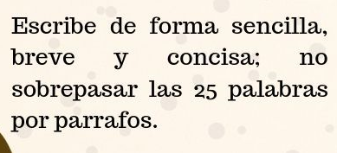

* Uso adecuado de los adjetivos.

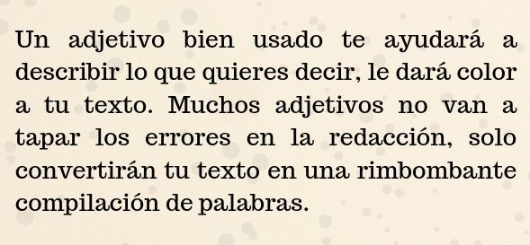

* Detecta los errores ortográficos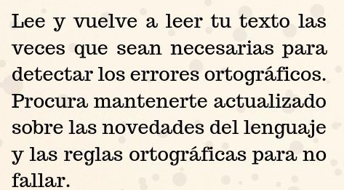
* **Emplea un lenguaje sencillo**. Esto no quiere decir que debamos escribir siempre como para niños de seis años, sino que debemos echar mano del lenguaje que conocemos y que se nos da bien. En ese sentido, conviene apostar por lo sencillo (que no simple): [oraciones](https://concepto.de/oracion/) breves, con estructura de [sujeto](https://concepto.de/sujeto/)–[verbo](https://concepto.de/verbos/)–[predicado](https://concepto.de/predicado/), con palabras de cuyo significado estemos 100% seguros, y en la medida en que nos sintamos más seguros, gracias a esto podremos avanzar hacia estructuras gramaticales más complejas.
* Emplea todos los signos de puntuación.

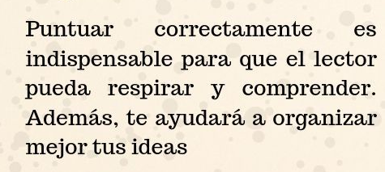

* Y por ultimo No uses palabras rebuscadas.

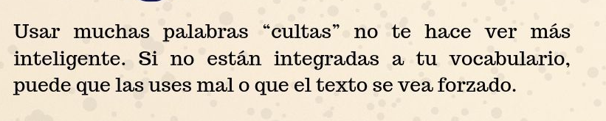

Diapositiva 8

Esto seria todo por mi parte, gracias por su atención